台北市中山區五常國民小學
中年級交通安全常識學習單
年 班 號 姓名：
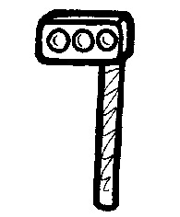選選看：
1.(  )上下學要走什麼地方？(快車道慢車道人行道)。

2.(  )行人過斑馬線要怎麼走？(逗留注意車子、快步通過亂跑)。
3.(  )雨衣最好選擇哪一種顏色？(灰色黃色紅色)。
4.(  )下課時間我們(可以不可以)在走廊上奔跑。
5.(  )乘坐機車要戴安全帽，如果沒戴會罰款(500元1500元2500元)。
6.(  )行人不可任意穿越車道，如果擅自穿越會罰款(500元360元200元)。
7.(  )駕駛汽車時，駕駛人和前座乘客如果沒繫安全帶會罰款(500元1000元1500元)。
8.(  )年滿(16歲18歲20歲)才可以考機車駕照。
